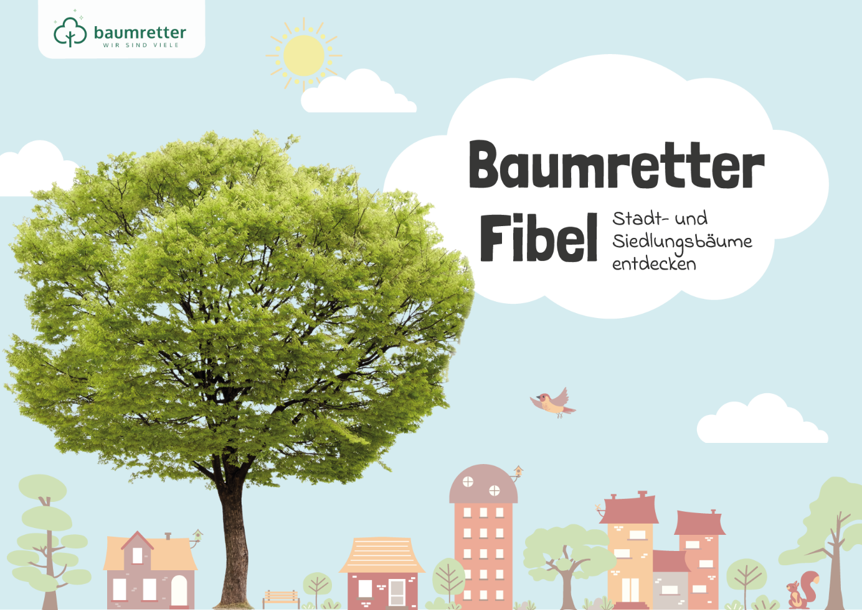
Unterrichtsmaterial zur
Baumretter-Fibel

Leitfaden für Lehrpersonen

Modul 1


Unsere Bäume
Einstieg in das Thema Bäume

Leitfaden für Lehrpersonen

Titel des Moduls:
Unsere Bäume - Einstieg in das Thema Bäume

Kurzbeschreibung:
In diesem einführenden Modul aktivieren die Kinder ihr Vorwissen und ihre persönliche Beziehung zu Bäumen. Sie lernen die Leitfiguren der Baumretter-Fibel kennen und halten ihre ersten Gedanken zu ihrem Lieblingsbaum kreativ fest. Der Fokus liegt auf der emotionalen Verbindung und der positiven Einstimmung auf das Thema.

Lernziele:
Die Schülerinnen und Schüler (SuS)...
- aktivieren ihr Vorwissen zum Thema Bäume.
- lernen die drei Hauptfiguren der Fibel (Albero, Eik, Luna) als Begleiter kennen.
- denken über ihre persönliche Beziehung zu Bäumen nach und identifizieren ggf. einen Lieblingsbaum.
- verstehen die Bedeutung des Wortes "bäumig" als positives Adjektiv im Kontext der Fibel.
- können ihre Gedanken und Gefühle zu Bäumen kreativ (zeichnerisch und ggf. schriftlich) ausdrücken.

Lehrplanbezug:
Dieses Modul lässt sich im Sachunterricht (Themenfeld "Natur und Leben") sowie im Kunstunterricht (zeichnen, gestalten) und Deutschunterricht (erzählen, beschreiben) verorten.

Dauer:
90 Minuten (teilbar in 2 x 45 Minuten)

Materialien:
- Baumretter-Fibel: Seiten 3, 4, 5 und 60
- Präsentation: Präsentation-Modul-1-Unsere Bäume-Einstieg.pptx
- Arbeitsblätter (AB):
  - AB 1: Zeichne deinen Lieblingsbaum (Vorlage mit Zeichenfeld und Aufgabenstellung)
  - AB 2: (Ausmalbild / Kopie von Seite 60 der Baumretter-Fibel)
- Sonstiges: Stifte, ggf. Wachsmalkreiden, leere Hefte oder Mappen (für „Baum-Tagebuch“), Schere, Kleber, Tafel, Flipchart, Laptop

Vorbereitung:
- Arbeitsblätter für alle Kinder ausdrucken/kopieren
- Baumretter-Fibeln bereitlegen

Ablauf / Verlaufsplan (Vorschlag)
Phase | Zeit | Inhalt & Methode | Materialien & Medien
Einstieg | 15 bis 25 min. | Gesprächskreis: „Bäume sind bäumig!“  - Die Lehrperson stellt Fragen zu Erlebnissen und Erfahrungen der Kinder mit Bäumen. Anregung Fragen auf Seite 4 der Fibel: „Wann hast du das letzte Mal einen Baum berührt? Bewundert? Bestaunt?“  - Gemeinsam wird der Begriff „bäumig“ (Fibel S. 4) geklärt: großartig, super, stark!  - Vorstellung der Begleiter: Albero, Eik und Luna werden anhand der Präsentation oder Fibel S. 3 vorgestellt. Wer sind sie und was machen sie? | Fibel (3. Auflage)  Seite 3 & 4  Präsentation:  Folie 2 - 4
Erarbeitung | 20 bis 30 min. | Einzelarbeit: Mein Lieblingsbaum  Die Lehrperson gibt den Impuls: „Jeder von euch hat vielleicht schon einen Lieblingsbaum. Oder einen Baum, den er oft sieht.“ (Bezug Fibel S. 4).  Die Kinder erhalten das Arbeitsblatt „Zeichne deinen Lieblingsbaum“ oder nutzen die Fibel S.5 und zeichnen und schreiben ggf. noch etwas über ihren Baum.  „Gib ihm einen Namen (wenn du magst).“ „Wo steht er?“ „Was ist das Besondere an ihm?“ | Fibel (3. Auflage):  Seite 5  Arbeitsblatt „AB 1“: Zeichne deinen Lieblingsbaum "  Stifte
An dieser Stelle wäre ein guter Zeitpunkt für eine Teilung nach 45 Minuten.
Die erste Stunde endet mit der Fertigstellung der Zeichnungen.
Austausch | 20 min. | Galeriegang & Austausch  - Die fertigen Zeichnungen werden im Klassenraum aufgehängt oder ausgelegt  (z. B. wenn in der Fibel gearbeitet wurde).  - Die Kinder gehen leise umher und schauen sich die „Ausstellung“ der Lieblingsbäume an.  - Kurzes Abschlussgespräch im Kreis: „Was für tolle Bäume habt ihr entdeckt? Hat jemand seinem Baum einen Namen gegeben? …“ | Die Zeichnungen der Kinder
Kreativer Abschluss & Sicherung | 20 min. | Wahlaufgabe zur Vertiefung:  Option A (einfach):  Die Kinder malen das Ausmalbild mit Albero, Eik und Luna aus. Dies festigt die Charaktere. Option B (weiterführend):  Die Kinder beginnen ein „Baum-Tagebuch“ (Mappe oder leeres Heft). Die Zeichnung vom Lieblingsbaum wird als erste Seite eingeklebt. Dieses Tagebuch kann über alle Module hinweg genutzt werden. | Fibel (3. Auflage):  Seite 60  Arbeitsblatt „AB 2“: (Ausmalbild)  ODER  leeres Heft, Mappe Schere, Kleber
Ausblick | 5 min. | Vorschau auf die nächste Stunde:  Die Lehrperson gibt abhängig vom geplanten nächsten Modul einen Ausblick auf die nächste Stunde.  Bspw.:  Modul 2: Was sind Bäume?  „Nächstes Mal schauen wir uns mit Albero und Eik an, woraus ein Baum eigentlich besteht. Wir werden zu richtigen Baum-Detektiven!“  oder  Modul 4: Lebensraum der Bäume  „Nächstes Mal schauen wir uns mit Albero und Eik ganz genau an, wo und wie unsere Bäume leben.“

Differenzierung:
Für Kinder mit weniger Schreibkompetenz:
Sie konzentrieren sich nur auf die Zeichnung und erzählen mündlich von ihrem Baum.
Für besonders schnelle Kinder:
Sie können auf die Rückseite ihres Blattes schreiben, was sie an Bäumen allgemein "bäumig" finden.

gefördert von:

Impressum
Herausgeber: Baumretter e.V.
Eichholzstr. 353
58285 Gevelsberg
redaktion@baumretter.de
baumretter.de
Redaktion: Baumretter e.V.
Gestaltung: Baumretter e.V.
Videos: Rolf S. Wolkenstein

